Forbes назвала самого богатого капиталиста России
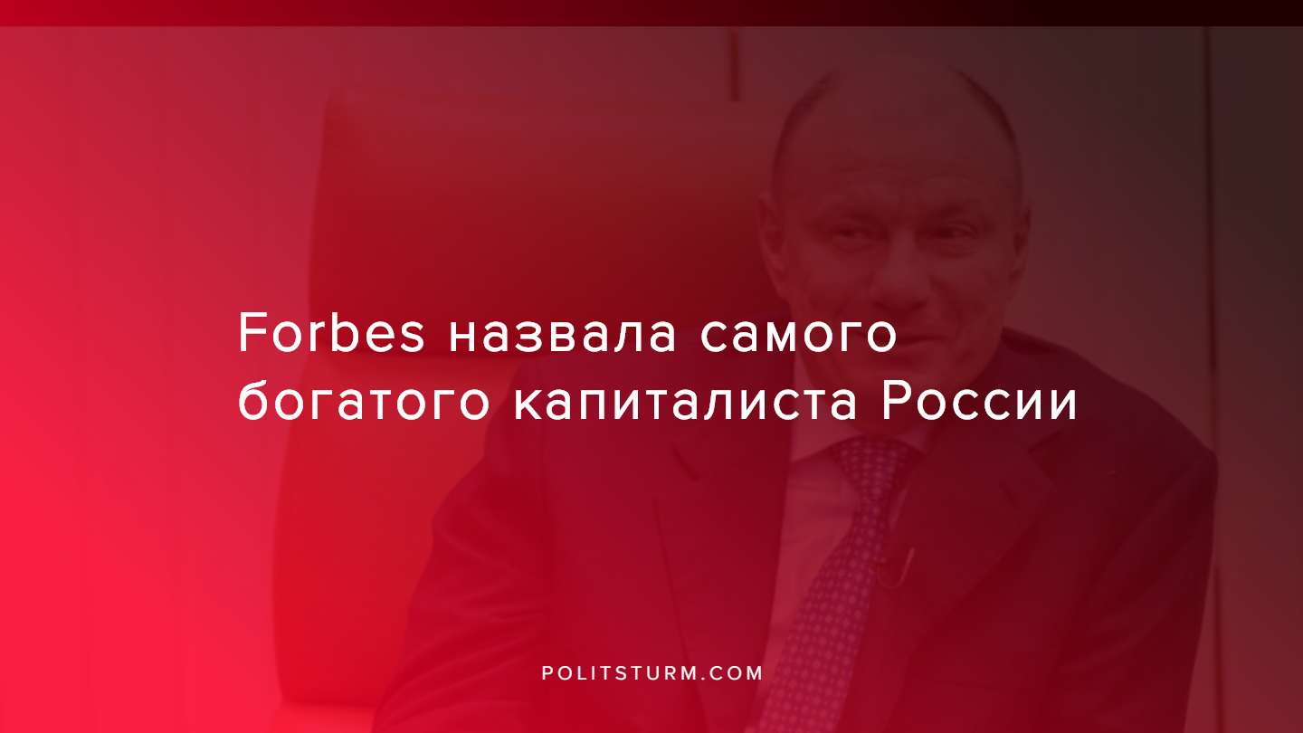

Оригинальная статья
2020-02-07
1 мин. на чтение

Forbes опубликовал список богатейших людей мира. Так, самым “успешным” человеком России стал владелец “Норникеля” Владимир Потанин. За 6 февраля “его” богатство выросло на 418 млн долларов — до 25,1 млрд соответственно. Причиной такого “успеха” является простая собственность на треть акций компании. Не менее занимательна и другая информация с ресурса Forbes Real Time. За один день пять капиталистов стали богаче на 5,6 млрд долларов.
Сегодняшняя действительность такова, что один человек богатеет примерно на ту же сумму, на которую живут сутки все крайне бедные люди Земли — примерно 700 млн человек. Причем, для богачей – это игры, азартные ставки, а для сотен миллионов — существование их и их детей.
Хорошая иллюстрация одного из противоречий капиталистической системы — накопление богатств у одного класса и обнищание у другого. Вот: за день Потатин стал богаче на 61 000 годовых зарплат среднего рабочего в России — на год жизни небольшого города.
Источник: Известия ”Forbes назвал самого богатого россиянина”, 6 февраля 2020 г.

Оригинальная статья

